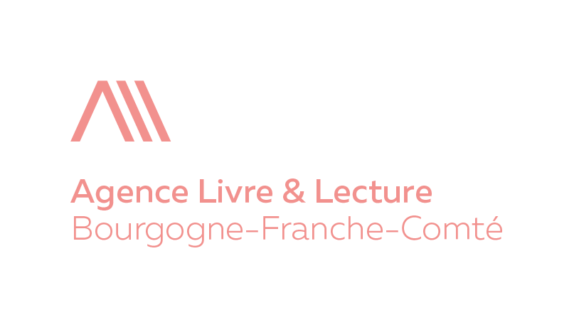

Les Petites Fugues : festival littéraire itinérant
en Bourgogne-Franche-Comté

18e édition
18 au 30 novembre 2019

Formation
Présentation des auteurs invités

Dates : Jeudi 6 et vendredi 7 juin 2019

Horaires : 9h00-12h00 – 13h30-16h30

Lieu : Institut Supérieur des Beaux-Arts de Besançon - ISBA Besançon
12, rue Denis Papin, 25000 Besançon (près de la Sécurité Sociale)

Salle : Auditorium

Public : Enseignants (Formation inscrite dans le Plan académique de formation), professionnels du livre et partenaires du festival.

Objectifs : Une présentation des auteurs invités au festival pour comprendre comment aborder l’œuvre de l’écrivain dans une rencontre publique et avec un public scolaire.

Contenu : Un panorama construit des œuvres des auteurs invités. Détail et présentation biobibliographique. Alternance d’apports théoriques et de lectures d’extraits des œuvres. Lectures à voix haute par les participants.

Formateurs :

Béatrice Lécroart, Professeur de Lettres à Besançon.

Christophe Fourvel, écrivain, animateur d’ateliers d’écriture.

Les Petites Fugues : festival littéraire itinérant
en Bourgogne-Franche-Comté

18e édition
18 au 30 novembre 2019

Bulletin d’inscription
Formation des 6 et 7 juin 2019

Document à retourner renseigné et signé à l ‘agence avant le 3 mai 2019 au plus tard (dernier délai pour les enseignants souhaitant bénéficier d’un ordre de mission du Rectorat), à Nicolas Bigaillon, assistant sectoriel : n.bigaillon@livre-bourgognefranchecomte.fr

Agence Livre & Lecture Bourgogne-Franche-Comté, 25 rue Gambetta, 25000 Besançon
Géraldine Faivre – Cheffe de projet - tél : 03 63 35 00 41
Courriel : g.faivre@livre-bourgognefranchecomte.fr

Nom : …………………………………………………………………… Prénom : ……………………………………………………….

Structure : …………………………………………………………………………………………………………………………………………

Adresse postale : ……………………………………………………………………………………………………………………………….

Courriel : …………………………………………………………………………………………………………………………………………..

Sera présent (entourer) :

Jeudi 6 juin 2019 OUI NON

Vendredi 7 juin 2019 OUI NON

Repas : pris au restaurant universitaire « Site Petit Bouloie » 45, avenue de l'Observatoire sur le campus des UFR (se munir de monnaie, paiement accepté uniquement en espèce).

OUI NON

Les informations recueillies sont nécessaires à votre inscription. Elles font l’objet d’un traitement informatique et sont destinées au secrétariat de l’association. Conformément à la loi n° 78-17 du 6 janvier 1978 modifiée, vous bénéficiez d’un droit d’accès et de rectification aux informations qui vous concernent. Si vous souhaitez exercer ce droit et obtenir communication des informations vous concernant, veuillez vous adresser au secrétariat de l’association.

